Quito, 15 de Abril de 2019

Arq. Patricio Sosa Cruz
Presente.

De mi consideración:

Por medio de la presente pongo a su conocimiento la cartera de productos que distribuimos; así como los servicios profesionales, los cuales pueden ser de interés de su institución.

- Software de ofimática, Antivirus, y herramientas especializadas.

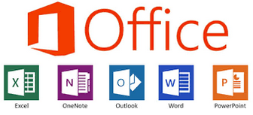 | 

- Equipos de computación y laptops en marcas HP y Dell; así como equipos genéricos (Clones con componentes personalizados)

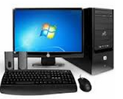 | 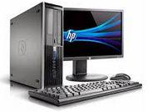
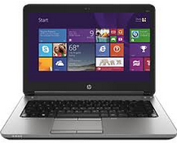 | 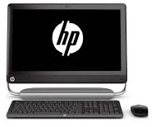

- Equipos servidores y sistemas de almacenamiento para pequeña empresa en marcas HP

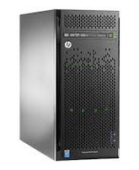 | 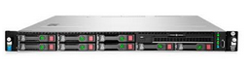
 | 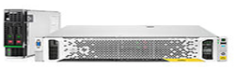

- Equipos de impresión de tecnología Laser e Inyección de tinta en marcas HP y EPSON para pequeña empresa.

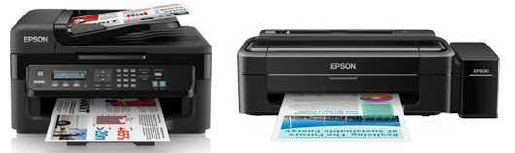

- Equipos de Networking (Switches y Wireless) para pequeña y mediana empresa en marcas D-Link, Cisco, HPE; entre otras.

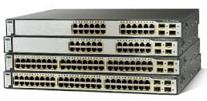
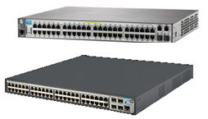 | 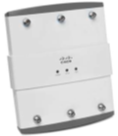

- Equipos UPS para capacidades de hasta 10 KVA en marcas APC, TrippLite y CDP.
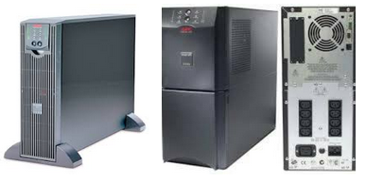

- Sistemas de enfriamiento de marca APC para cuartos de equipos de computación de baja capacidad hasta 10.000 BTU (Aprox. 3 KVA) y Racks especializados para alojamiento de servidor y equipos de comunicaciones.

- Servicio de implementación de cableado estructurado UTP Categoría 6 y Categoría 6A; y materiales para cableado estructurado (Cable UTP, Cable F-UTP, Conectores, Jacks, Patch Cords, Patch Panels, Racks) en marcas de gama alta; tales como: Panduit, Siemon, Furukawa y Levinton; y gama media; tales como: Quest, Nexxt y Connection, entre otros.

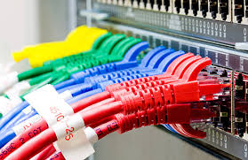

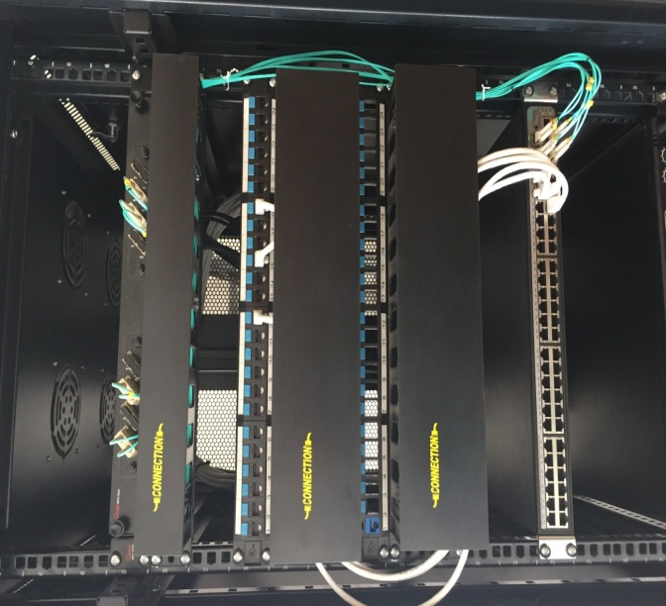 | 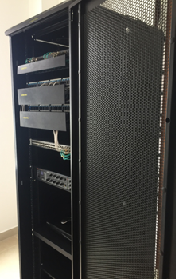

- Servicio de certificación de cableado estructurado UTP Categoría 6 y Categoría 6A.

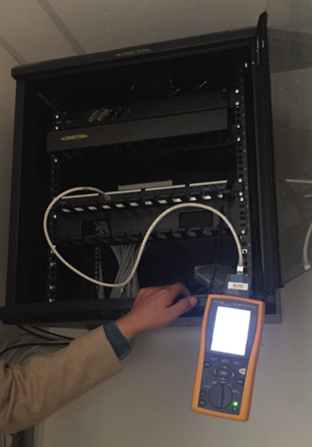 | 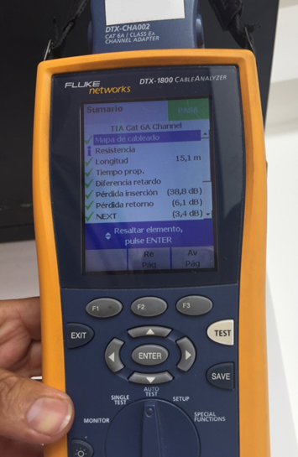

- Servicios de implementación y fusión de Fibra Óptica; y provisión de materiales y accesorios de fibra óptica (Fibra Óptica Multimode, Fibra Óptica Singlemode, Conectores (LC,SC), Patch Cords de fibra óptica, Bandejas de fibra óptica) en marcas de gama alta; tales como: Panduit, Siemon y Furukawa y gama media; tales como: Quest y Connection, entre otros.

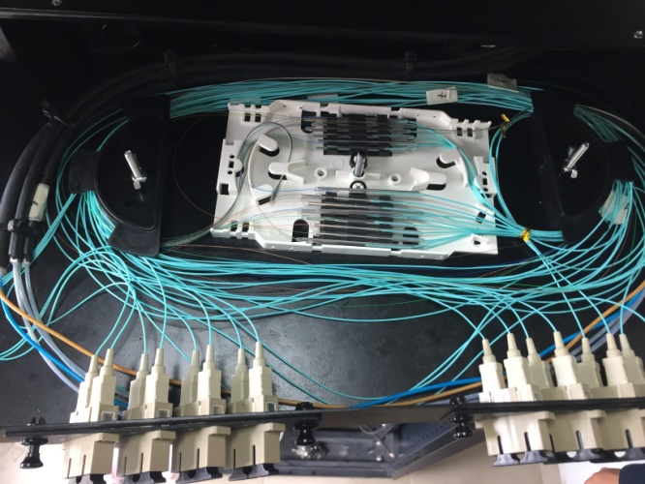
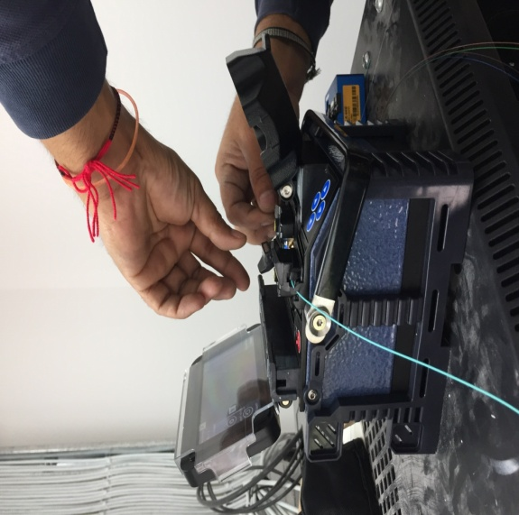 | 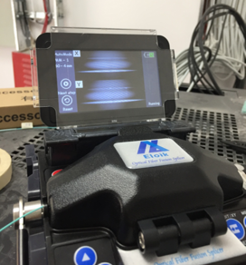

- Sistemas de CCTV con tecnología IP, sistemas NVR (Network Video Recorder) y cámaras especializadas para interior y exterior en marca HICKVISION.

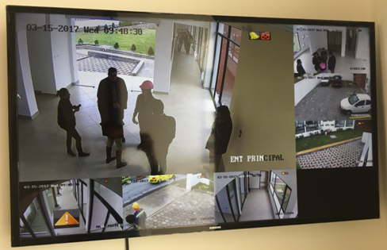

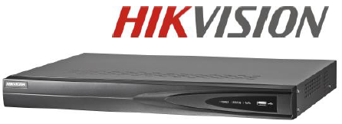 | 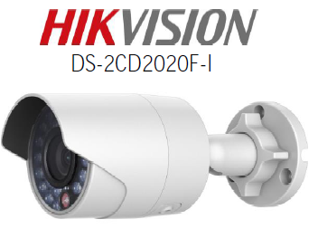

- Soluciones de Comunicaciones Unificadas (Telefonía IP), integración de sistemas de telefonía, audio, video y videoconferencia en marca GRANDSTREAM.

 | 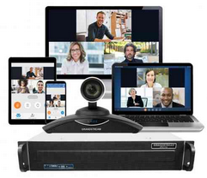
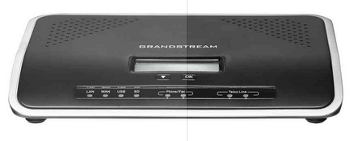 | 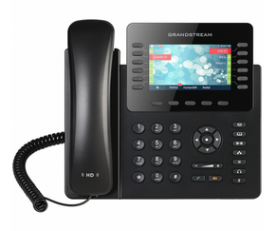 | 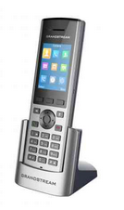

- Sistema de audio centralizado y dispositivos de video.

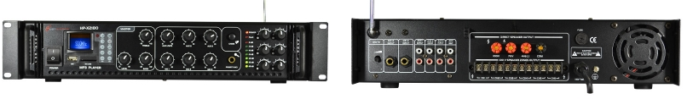

- Servicios de consultoría y asesoramiento en Infraestructura de Data Centers, procesamiento (Servidores), Almacenamiento, Virtualización, Redes de computadores (Networking) y Seguridad Informática y normatividad de Superintendencia de Bancos JB-2012-2148, JB-2014-3066, entre otras.

- Servicios de soporte técnico y mantenimiento para equipos de computación e impresoras.
Adicionalmente, podemos ayudarle a su Institución con la provisión de partes, suministros y consumibles de equipos de computación e impresión; tales como:

- Procesadores para servidores, computadores y laptops de diferentes capacidades, tecnologías y marcas tales como:
Intel Core I3, Intel Core I5, Intel Core I7
Intel XEON, HP XEON OCTA-CORE, entre otros.

- Discos duros para servidores, computadores y laptops de diferentes tecnologías (SSD, SAS, SATA) y capacidades (1TB, 2TB) en marcas tales como:
Seagate, Toshiba, ADATA y Westerm Digital

- Memorias para servidores, computadores y laptops de diferentes tecnologías (DIMM DDR3, DIM DDR4) y capacidades (1TB, 2TB) en marcas tales como:
HP, Kingston y ADATA

- Monitores para equipos de computación de diferentes tamaños en marcas tales como: LG, Samsung y AOC

- Dispositivos periféricos, tales como mouse teclado en diferentes tecnologías en marcas.

- Dispositivos de almacenamiento magnéticos tales como: Memorias Flash y discos duros externos en marcas tales como: Kingston, ADATA, entre otros.

- Consumibles varios para computación e impresión; tales como: Tonner B/N, Tonner Color, Tinta para impresoras de Inyección, CD-R, CD-RW, DVD-R, DVD-RW, entre otros.

En caso de requerir mayor detalle de los productos, me pongo a sus órdenes para brindarle la información y cotizaciones que sean necesarias.

Atentamente,
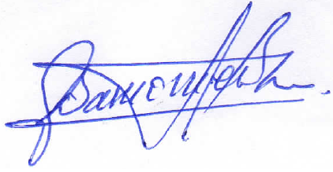
Ing. Víctor Barrionuevo

Email: vbarrionuevo@bysing.com
Celular: 0999457534

